Муниципальное автономное дошкольное образовательное учреждение
“Детский сад № 262 комбинированного вида”
Московского района г. Казани

(

НОД
по аппликации
«Веселый поезд»
старшая группа

Воспитатель: Тапан С.Э.

Казань
2015

Программное содержание

Цели:
- научить детей изображать транспорт, передавать характерные особенности поезда (буфер, железная дорога), переводить трафареты мордочек животных на обратную сторону цветной бумаги и вырезать их, составлять многоэлементную композицию;
- познакомить со словами «буфер», «силуэт»;
- закреплять виды транспорта, умение вырезать колеса из квадратов, окна из прямоугольника, разрезая пополам, дополнять изображение характерными деталями (железная дорога, буфер);
- закрепить слова «машинист», «пассажир», «железная дорога»;
- воспитывать умение аккуратно наклеивать изображения, радоваться полученному результату;
Методические приемы:
- рассматривание игрушки, слайдов;
- художественное слово;
- вопросы причинно-следственного характера;
- сюрпризный момент;
- игры.
Словарная работа: железная дорога, вагон, пассажир, машинист, буфер, силуэт.
Материалы к занятию:
Демонстрационный – картины с изображением поезда, слайды, игрушки. Раздаточный - ½ альбомного листа для фона, трафареты мордочек животных, большой и маленькие прямоугольники, квадраты.
Предварительная работа.
Рассматривание иллюстраций, использование игрушек в играх, подвижная игра «Поезд», чтение художественной литературы, беседы о видах транспорта, разучивание песен про поезд «Голубой вагон» и про путешествия «Мы едем, едем», вырезание кругов.

Анализ содержания занятия по технологии
- Компонентный анализ:
- понятийный:
- новые: складывание полоски пополам для получения двух квадратов, перевод трафаретов мордочек животных на цветную бумагу, силуэтное вырезание, силуэт, буфер;
- опорные: пассажиры, машинист, железная дорога.
б) приемы работы:
- новые: постановка проблемных ситуаций, анализирование, использование игрового замысла, обобщение опыта детей, расширение словаря;
- опорные: беседа, показ образца, самостоятельная работа, вырезание, наклеивание, активизация словаря.
- Технико-технологичный анализ:
- у воспитателя: фланелеграф и фигуры для выполнения характерных деталей, квадраты, круги, прямоугольник, силуэты мордочек животных.
- у детей: ½ альбомного листа, готовые формы, клей, ножницы, простые карандаши, черные фломастеры, кисти клеевые, клеенки, салфетки, подносы.
- Организационно-экономический анализ:
- техника безопасности при работе с ножницами;
- физкультминутка.
- Логический анализ:
- создание проблемных ситуаций: выбор предмета по отдельным признакам, выбор бумаги (цвета) для изображения предмета;
- использование приобретенных ранее умений и навыков;
- сюрпризный момент;
- просмотр слайдов.
- Психологический анализ:
- занятие составлено с учетом возрастных и психологических особенностей детей;
- создание игровой ситуации, чтобы дети смогли легче включиться в работу.
- Воспитательный анализ:
- занятие способствует развитию творческих способностей детей;
- в процессе у детей формируется чувство взаимопомощи, уверенности в своих силах;
- дружелюбное отношение друг к другу;
- самостоятельность детей.

НОД
по художественно-эстетическому развитию
на тему «Веселый поезд»

Воспитатель: Ребята, какие геометрические фигуры лежат перед вами на подносах, сколько их?
Дети: Один большой и один маленький белые прямоугольники, и два черных квадрата.
Воспитатель: Правильно, ребята. А еще у вас на подносах есть два трафарета мордочек животных и набор цветной бумаги. Назовите этих животных. (Слайд №1)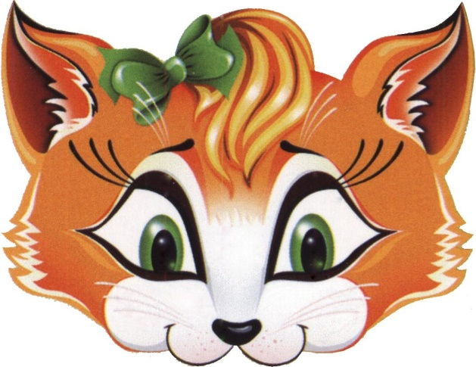 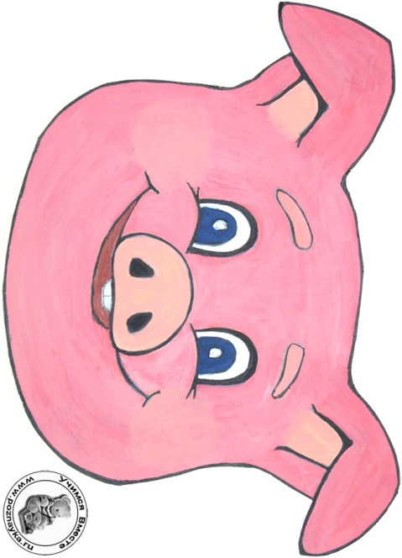
(Каждый ребенок поднимает свой трафарет и называет).
- Молодцы ребята, назвали правильно. Эти трафареты вы будете переводить на обратную сторону цветной бумаги. А сейчас, ребята, отгадайте загадку:
(Слайд №2)
Железные избушки
Прицеплены друг к дружке,
Одна из них с трубой
Ведет их за собой.
Дети: Поезд. (Слайд №3)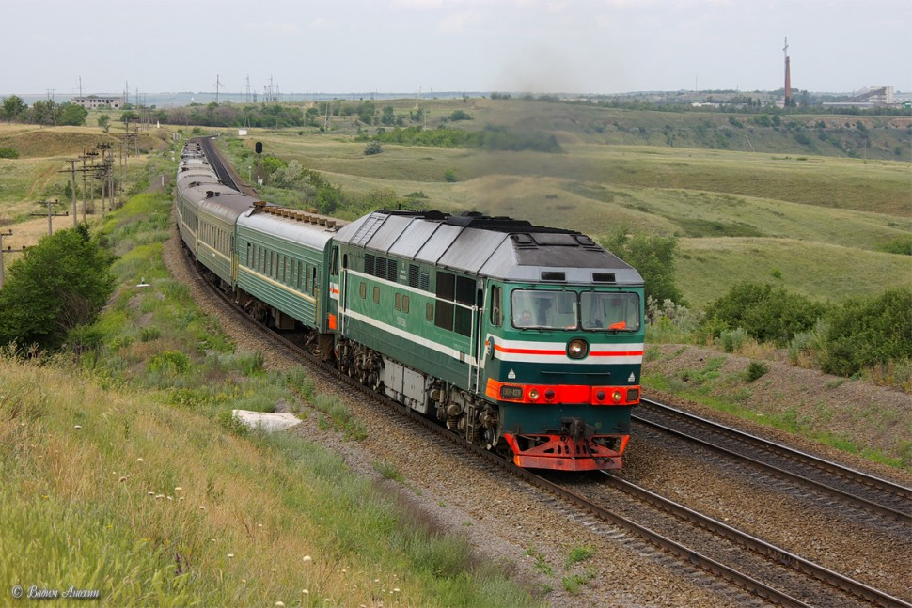
Воспитатель: Молодцы, правильно, это поезд. Ребята, к нам пришли зверушки, они хотят поехать в путешествие на поезде. Мы сделаем вагоны поезда и отправим их в путешествие. (Слайд №4)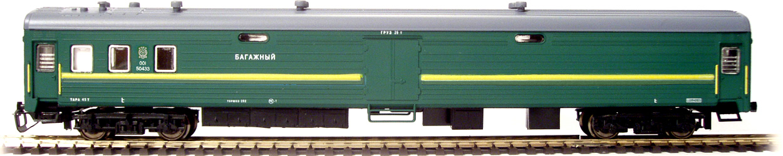

- Назовите детали вагона. (Слайд №5)
Дети: Окна, дверь, колеса.
Воспитатель: Правильно. Большой прямоугольный это наш вагон (Слайд №6)

Для чего вам нужен маленький синий прямоугольник? (Слайд №7)
Дети: Для окон.
Воспитатель: Как вырезаем окна?
Дети: Прямоугольник складываем пополам , уголок к уголку и разрезаем по линии сгиба.
Воспитатель: Верно. Как из квадрата вырезаем колесо? (Слайд №8)
Дети: Срезаем уголки, закругляя их, и получаются колеса.
Воспитатель: Правильно. Вагоны надо скрепить. Место, где скрепляются вагоны, называется буфер, посмотрите (Воспитатель показывает). Буфер мы сделаем черным фломастером. (Слайд №9). Чтобы посадить зверюшек в вагон надо перевести трафареты мордочек животных на обратную строну цветной бумаги, вырезать силуэты этих животных и наклеить на окна (Слайд №10).
Силуэт - это очертание предмета. И будут зверюшки нашими пассажирами петь вместе с нами веселую песню. Ребята, кто такие пассажиры?
Дети: Пассажир – это лицо, находящееся в транспортном средстве и не управляющее им.
Воспитатель: Правильно. Как называют того, кто управляет поездом?
Дети: Машинист.
Воспитатель: Правильно, молодцы, ребята. Где ездит поезд?
Дети: По железной дороге, по рельсам.
Воспитатель: Верно.
(Слайд №11) 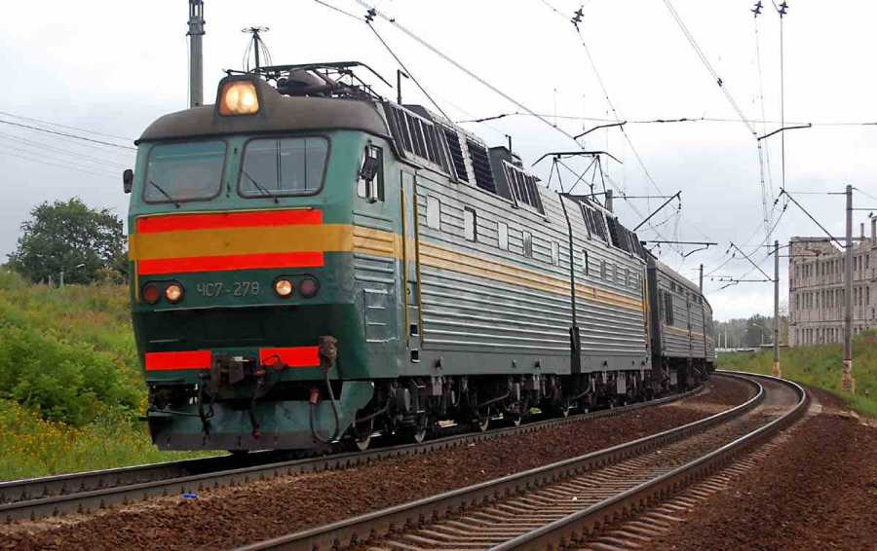
Физкультминутка: Вот поезд наш едет
Колеса стучат
А в поезде нашем
Зверята сидят
Чу-чу-чу-чу-чу-чу
Бежит паровоз
Далеко, далеко
Зверят он повез.
Воспитатель показывает, объясняет приемы вырезания колес, окон, силуэтов, объясняя последовательность работы. Дети приступают к самостоятельной работе.

